数据平台产品手册
本手册适用于数据平台 2.3 版本，面向系统管理员和数据分析师。阅读前请确认已获得管理员权限。更新日志见官方更新日志。

1 安装部署

1.1 环境要求
部署前需要准备以下环境：
- 操作系统：Ubuntu 22.04 或 CentOS 8
- 内存不少于 16 GB
- 生产环境建议 32 GB
- 数据库：PostgreSQL 14 及以上

1.2 安装步骤
- 下载安装包并校验 SHA-256
- 解压后执行安装脚本：
tar -xzf dataplat-2.3.tar.gz
cd dataplat && sudo ./install.sh --prefix /opt/dataplat
- 访问 http://<服务器IP>:8080 完成初始化

1.2.1 常见安装问题
若提示端口被占用，请修改 config.yaml 中的 server.port。

2 计费说明
各版本价格如表 1 所示，标准版和企业版的年费合并显示在“订阅”列组下。
版本 | 订阅 |  | 备注
版本 | 月费（元） | 年费（元） | 备注
基础版 | 999 | 9,990 | 不含技术支持
标准版 | 2,999 | 29,990 | 工作日支持
企业版 | 面议 | 面议 | 7×24 小时支持
表 1 各版本价格

3 数据分析
平台内置的报表模块可以直接生成区域营收对比图，如图 1 所示。
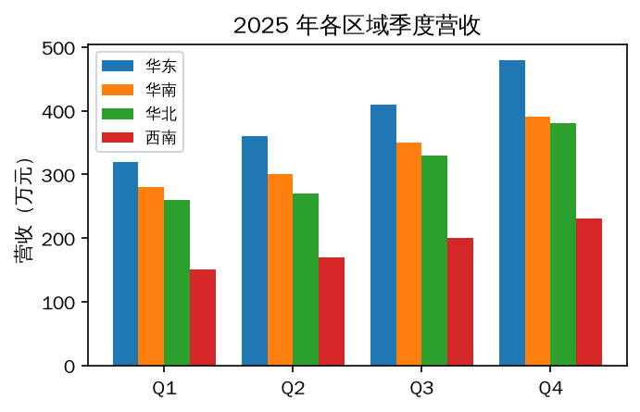
图 1 各区域季度营收对比
同比增长率按下式计算：


4 报销流程
使用平台费用模块报销时，单据按图 2 所示的四个环节流转，任一环节驳回都会退回申请人。
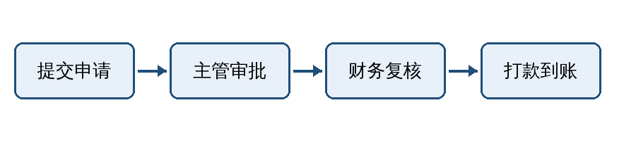
图 2 报销审批流程

附录 A 术语表
术语 | 说明
RRF | 倒数排名融合，一种多路召回融合方法
SLA | 服务等级协议，约定可用性与响应时间

